Млекопитающие **раздельнополы**.

Половая система образована парными семенниками у самцов и яичниками у самок.

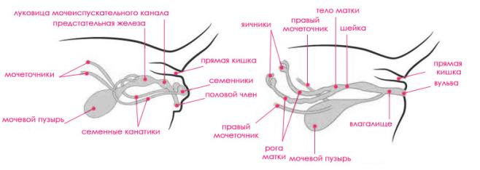

**У самцов** в семенниках образуются сперматозоиды (которые выводятся из семенников по семяпроводам через половой член).

**У самок** в яичниках вырабатываются яйцеклетки, которые намного мельче, чем у других позвоночных.

**Оплодотворение** у млекопитающих **внутреннее**. Млекопитающие — **живородящие** (за исключением утконоса и ехидны).

На ранних этапах развития зародыши млекопитающих во многом сходны с зародышами земноводных и пресмыкающихся. Они имеют хорду, жаберные щели и другие признаки.

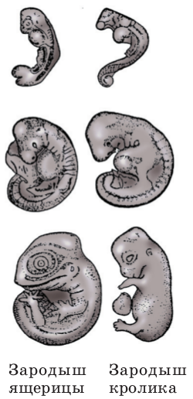

Зародыш развивается внутри материнского организма в особом органе самки — **матке**, где он защищён от воздействия неблагоприятных факторов среды.

Место в матке, где кровеносные сосуды матери соприкасаются с кровеносными сосудами зародыша, называют **плацентой**. Зародыш соединён с плацентой **пуповиной**, в которой проходят кровеносные сосуды.

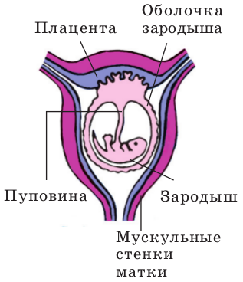

В плаценте многочисленные кровеносные сосуды зародыша плотно соприкасаются с кровеносными сосудами материнского организма. Через стенки кровеносных сосудов развивающийся зародыш получает питательные вещества, кислород и освобождается от углекислого газа и других ненужных для него веществ.

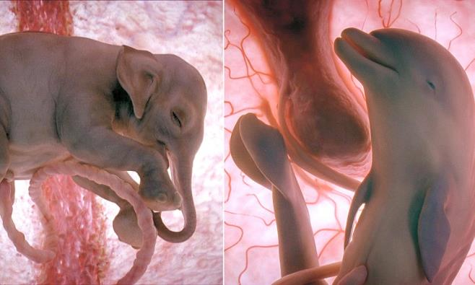

Длительность развития зародышей в матке (беременность) различна у разных млекопитающих. Обычно чем меньше млекопитающее, тем короче срок беременности: мелкие зверьки (мыши, хомяки) вынашивают детёнышей в утробе 11 –15 суток; средние по величине (кролики) — 1 месяц; крупные (лоси, коровы) — около 9 месяцев.

После того как детёныш полностью сформируется, у матери наступают **роды**. Благодаря сильным сокращениям стенок матки плод выталкивается наружу через половое отверстие. Родившись, детёныш делает первый вдох. После этого пуповина зародыша, через которую он был связан с плацентой, разрывается или перегрызается самкой.

Родившийся детёныш вскармливается материнским молоком, образующимся в их млечных железах ко времени родов. Молоко обладает высокой питательностью и содержит все вещества, необходимые для роста и развития потомства.

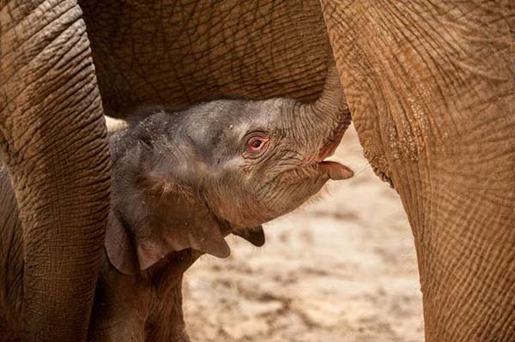

У разных видов млекопитающих новорожденные детёныши развиты неодинаково.

Млекопитающие, обитающие в открытых местах, не имеющие убежищ и спасающиеся от врагов бегством, как правило, рождают зрячих детёнышей, покрытых шерстью и способных самостоятельно передвигаться за матерью (лошади, зебры, козы, овцы, сайгаки, джейраны и др.).

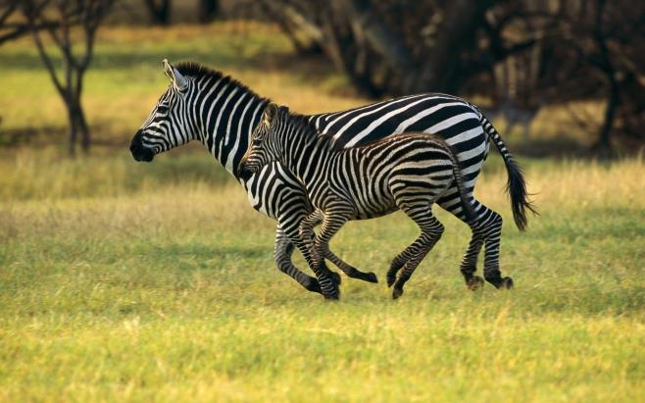

Млекопитающие, устраивающие норы или гнёзда, в которых их потомство защищено от врагов, рождают беспомощных, голых и слепых детёнышей (кролики, белки, лисицы, собаки, кошки). Мать оберегает и долго вскармливает их.

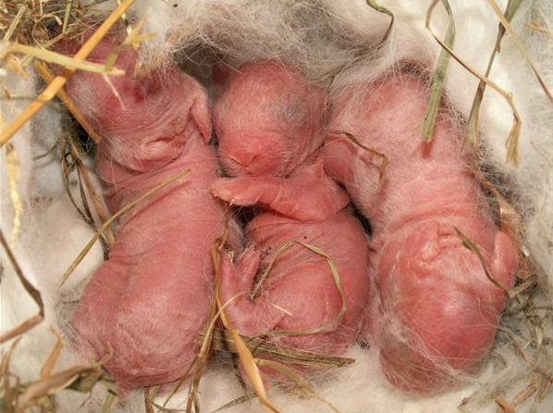

Забота о потомстве

Никакие другие животные не окружают своих детёнышей такой заботой и не тратят столько времени на их воспитание, как млекопитающие. Особенно развит инстинкт заботы о потомстве у тех млекопитающих, детёныши которых рождаются беспомощными. Матери согревают их теплом своего тела, вылизывают, защищают от врагов, учат находить пищу. Некоторые млекопитающие (летучие мыши, коала) носят детёнышей на себе.

